2.1.1合情推理之二：类比推理
一、学习目标：
（1）了解类比推理的含义
（2）掌握类比推理的技巧，从而掌握合情推理，并能运用解决实际问题。
二、自学过程
1、阅读P24看几个类似的推理实例。
地球 | 火星
行星，围绕地球运行，绕轴自转 | 行星，围绕地球运行，绕轴自转
有大气层 | 有大气层
一年中有季节的变更 | 一年中有季节的变更
温度适合生物的生存 | 大部分时间温度适合地球上某些已知生物的生存
有生命存在 | 可能（ ）
2、探究：试将平面上的圆与空间的球进行类比.
圆的定义：__________________________________________________
球的定义：__________________________________________________
圆与球：弦←→截面圆，直径←→大圆，周长←→表面积，面积←→体积
圆的概念和性质 | 球的概念和性质
圆的周长
圆的面积
圆心与弦(不是直径)的中点的连线垂直于弦
与圆心距离相等的两弦相等；与圆心距离不等的两弦不等，距圆心较近的弦较长
以点（$x_{0},y_{0}$）为圆心，r为半径的圆的方程为$(x−x_{0})^{2}+(y−y_{0})^{2}=r^{2}$
3、结论：上述两个例子均是这种由两个（两类）对象之间在某些方面的相似或相同，推演出他们在其他方面也相似或相同；或其中一类对象的某些已知特征，推出另一类对象也具有这些特征的推理称为类比推理（简称类比）．简言之，类比推理是由________________的推理．
※类比推理的一般步骤：
⑴ 找出两类对象之间可以确切可以描述的相似特征_
⑵用一类对象的已知特征去推测另一类对象的特征，从而得出一个猜想_
⑶ 检验这个猜想。
4、师生互动：类比实数的加法和乘法，列出它们相似的运算性质. （得到如下表格）
类比角度 | 实数的加法 | 实数的乘法
5、类比平面内直角三角形的勾股定理,试给出空间中四面体性质的猜想．
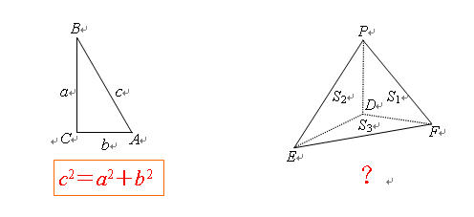
直角三角形 | 3个面两两垂直的四面体
∠C＝90°
3个边的长度a，b，c
2条直角边a，b和1条斜边c
证明P27 的猜想：

6、前面的推理过程可概括为：从具体问题出发――观察、分析比较、联想――归纳。类比――提出猜想
合情推理：____________________________________________________________
合情推理的作用：
7、阅读P27～P28的例5，师生共同模拟3个金属片和4个金属片的情况，做实验或作出简图
n=3

探究：假设移动n个金属片和n-1个金属片时所需最少次数之间有什么关系？试根据这个关系导“移动n个金属片所最少需要的次数”

